TJA | REVISION
UČBENIK | STRAN 15, 16,
DANES SE BOŠ NAUČIL | Danes boš ponovil/-a pesmico Scary monster, besede iz prejšnjih ur, poslušal/-a boš zgodbico in za zaključek odigral/-a igrico.
Dragi učenec, učenka! Pozdravljen v drugem tednu angleščine. Upam, da ti učenje ne povzroča težav.

Za začetek zapoj pesmico Go away, scary monster.
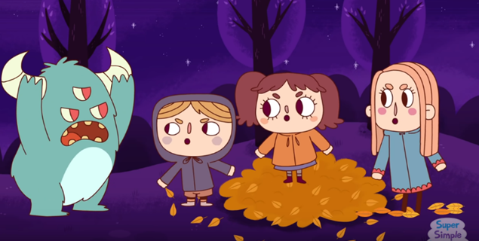

https://www.youtube.com/watch?v=Ec1cz_jHQM8

Ponovi besedišče iz druge enote (šolske potrebščine).

Šolske potrebščine lahko ponoviš s pomočjo zvezka, učbenika na strani 15 ali s pomočjo spodnje povezave.
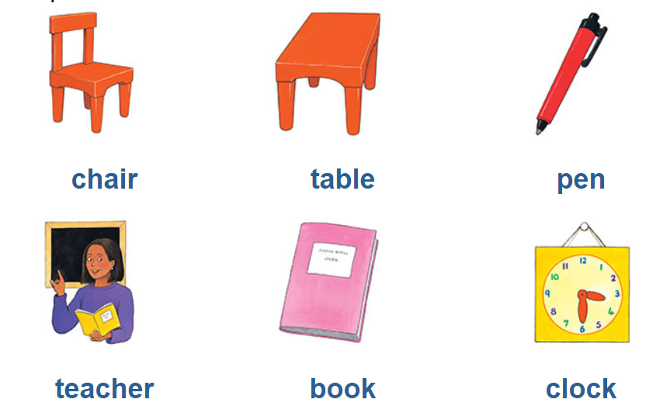

https://elt.oup.com/student/happyhouse/level2/picturedictionary_02/picturedictionary_02_02?cc=si&selLanguage=en

Na spletu reši nalogi, povezani s šolskimi potrebščinami.

- naloga (za pričetek naloge je potrebno »klikniti« na sovico)
https://interaktivne-vaje.si/anglescina/vocabulary_1_5r/gradiva_vocabulary_1_3r/School_objectsres/frame.htm

- naloga HOW MANY? (preštej število potrebščin na mizi)
http://www.english-time.eu/english-now/interaktivni-listy/u1-3/u1-3.html

Da si malo odpočiješ od dela, sem ti pripravila Scavenger hunt ali po slovensko Lov na zaklad. Igrico odigraš doma. Na naslednji strani imaš mrežo v kateri je sličica ali pa je zapisano, kaj moraš poiskati. Poskusi sam najti vseh 12 predmetov in ko ga najdeš, ga še po angleško poimenuj. Želim ti uspešen lov!

Za konec si oglej risanko, kjer zmajček Gogo preživi dan v šoli in boš še zadnjič danes ponovil vse šolske potrebščine.

https://www.youtube.com/watch?v=h3QSXunkzhs&t=66s

Upam, da naloge danes niso bile pretežke zate in da ti je uspelo rešiti prav vse.

Želim ti lep dan,

teacher Katja

SCAVENGER HUNT

Can you find all 12?
SOMETHING RED | 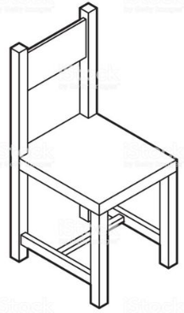  A CHAIR | 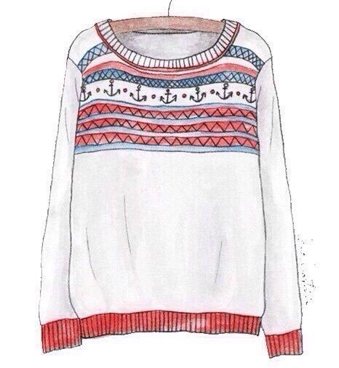  A JUMPER
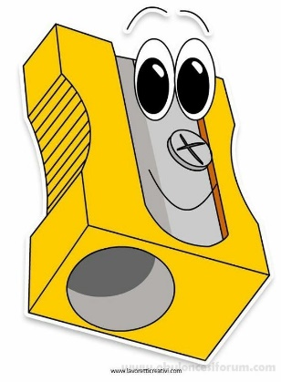  A PENCIL SHARPENER | SOMETHING PURPLE | YOUR FAVOURITE TOY
  A CLOCK |   A SOCK |   A BOOK
SOMETHING ORANGE | 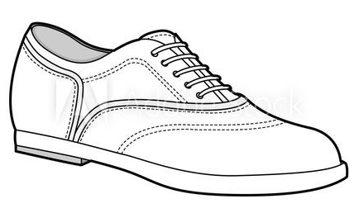  A SHOE | SOMETHING BLUE

Za dodatna vprašanja se lahko obrnete na učiteljico:
- Katja Zule: katja.zule@guest.arnes.si

